INFORMATION MÉDIA
Une distribution sûre du courant dans les machines mobiles
Des distributeurs de courant haute tension robustes grâce aux circuits imprimés
Niedernhall, le 19 mars 2024 – La tendance à l'électromobilité est désormais omniprésente dans le monde des machines mobiles et des véhicules utilitaires. Tous les constructeurs automobiles s'intéressent à ce sujet. En tant que partenaire de développement et fournisseur de systèmes de distribution de courant pour ces secteurs, Würth Elektronik ICS accompagne ses clients dans la réalisation de nouvelles machines dotées d’entraînements alternatifs. Grâce à ses unités de distribution de courant haute tension (High Voltage Power Distribution Units, ou HV-PDU), l'entreprise propose des solutions compactes, robustes mais également flexibles et configurables pour la distribution de courant jusqu'à 1 000 V.
Pour le développement des HV-PDU, Würth Elektronik ICS s'appuie sur son savoir-faire de plusieurs décennies dans les domaines de la gestion du courant fort et de la technique de pressage. C'est justement dans la phase de production en série que cette technologie se révèle avantageuse. De nombreux fabricants renommés de machines mobiles et de véhicules utilitaires sont déjà convaincus des avantages des HV-PDU basés sur des circuits imprimés, notamment grâce à des projets mis en œuvre avec succès.
La technique de pressage présente de grands avantages
« Nous disposons d'un énorme savoir-faire dans la connexion des composants aux circuits imprimés et offrons notre propre portefeuille de connecteurs et d'éléments de puissance avec technique d’insertion par pressage. Nous sommes ainsi en mesure de connecter les composants HV les plus variés aux circuits imprimés et de reproduire une multitude de fonctions de sécurité et de diagnostic », explique Ludovic Frelin, chef de produit pour le secteur HV chez Würth Elektronik ICS.
La technique de pressage permet de réaliser des solutions compactes et robustes qui ont fait leurs preuves dans des conditions d'utilisation extrêmes. Les faibles résistances de contact se traduisent par une capacité de transport de courant élevée et un faible dégagement de chaleur. Les solutions de distribution de courant avec technologie de pressage présentent également un avantage décisif en termes de production en série. Il n'est plus nécessaire de procéder à un câblage coûteux et source d'erreurs. Souvent, il suffit de connecter les lignes simplement par plug-and-play. Cette simplicité est également un avantage pour la maintenance.
Des distributeurs de courant dans le secteur de la haute tension
Les HV-PDU de Würth Elektronik ICS garantissent des connexions stables et sûres dans la plage de tension allant de 60 V_{CC} à 1000 V_{CC}, pour une répartition optimale du courant entre la batterie, le chargeur de bord, l'onduleur et d'autres consommateurs, par exemple des radiateurs ou des convertisseurs DC-DC. Les distributeurs de courant compacts sont logés dans des boîtiers soigneusement scellés et résistants à la corrosion, ce qui permet d'intégrer des composants et des fonctions importants. Ces dernières comprennent : des fusibles et protections, fonctions de précharge, mesure du courant, de la tension et de la température, surveillance de l'isolation, HVIL et blindage. Même certaines parties de la gestion de la batterie peuvent être intégrées dans les PDU. Cela augmente la fiabilité et réduit la taille globale du système.
D'autres fonctions de commande et de diagnostic sont possibles grâce à l'intégration de commandes dans les HV-PDU. Ici aussi, Würth Elektronik ICS fait appel à sa longue compétence en matière de développement électronique et propose, à la demande du client, des modules de commande sur mesure pour les HV-PDU.
« Les distributeurs de courant font partie des rares composants du réseau de bord HV qui sont développés individuellement pour chaque véhicule », explique Ludovic Frelin. « Nous proposons à cet effet un service complet comprenant la conception électromécanique et électronique, du concept à la fabrication en série, en passant par le développement de matériel, le développement de logiciels, les tests et la qualification. Nous aidons ainsi nos clients, dont de nombreuses start-ups dans le domaine de l'e-mobilité, à atteindre leurs objectifs ambitieux. »

Photos disponibles
Les photos suivantes peuvent être téléchargées et imprimées à l’adresse :
https://kk.htcm.de/press-releases/wuerth-ics/
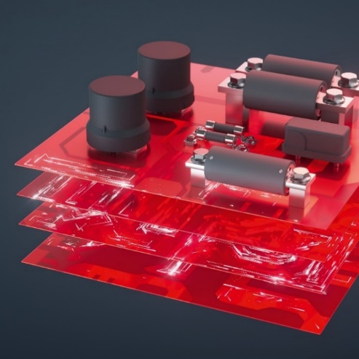  Source des photos : Würth Elektronik ICS  L'électrification progressive des véhicules conduit Würth Elektronik ICS à étendre sa gamme de produits de solutions haute tension | 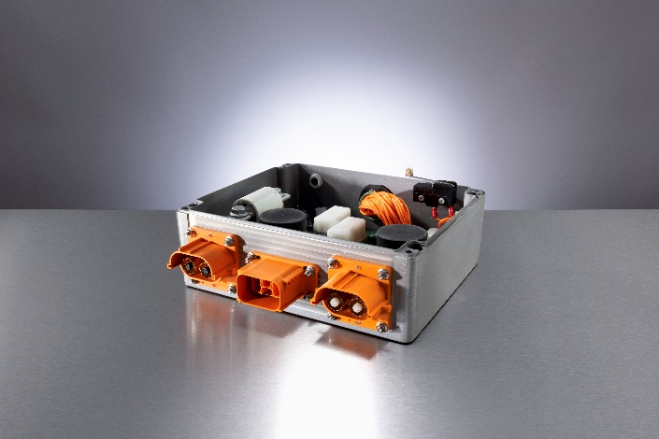  Source des photos : Würth Elektronik ICS  Les unités de distribution d'énergie HV dans la plage de tension de 60 V_{CC} à 1 000 V_{CC} distribuent le courant entre la batterie, le chargeur de bord, l'onduleur et d'autres consommateurs comme les radiateurs et les convertisseurs CC/CC.

À propos de Würth Elektronik ICS GmbH & Co. KG
Würth Elektronik ICS est un fournisseur de systèmes de solutions électromécaniques et électroniques pour la distribution de signaux et de courant, la commande de fonctions ainsi que de solutions d’affichage et de commande. Parmi ses principaux clients figurent des fabricants renommés de machines de construction, de machines agricoles ainsi que de véhicules utilitaires. Les secteurs comme la technique industrielle ou les énergies renouvelables profitent également des produits et services d’ICS. Le siège de l’entreprise est implanté à Niedernhall-Waldzimmern (Allemagne). L’entreprise possède également des filiales en France, en Grande-Bretagne, en Italie, aux États-Unis et en Inde.
Fort d’environ 7 900 collaborateurs, Würth Elektronik fait partie du groupe Würth, leader mondial dans le développement, la fabrication et la distribution de matériel de montage et de fixation. Le groupe d’entreprises Würth Elektronik a réalisé en 2023 un chiffre d’affaires de 1,24 milliards d’euros.
Würth Elektronik : more than you expect !
Pour plus d’informations, rendez-vous sur www.we-online.de/ics
Pour plus d’informations :  Würth Elektronik ICS GmbH & Co. KG  Sandra Herter  Gewerbepark Waldzimmern  Würthstraße 1  D-74676 Niedernhall  Téléphone : +49 (0) 7940 9810-1503  E-mail : sandra.herter@we-online.de  www.we-online.de/ics | Contact presse :  HighTech communications GmbH  Marcus Planckh  Brunhamstraße 21  D-81249 Munich  Téléphone : +49 (0) 89 500778-22  E-mail : m.planckh@htcm.de  www.htcm.de

